TOKAT MODELİNDE GPS/NİVELMAN YÖNTEMİ İLE GEOİT BELİRLEMEDE DETERMİNİSTİK VE GEOİSTATİSTİK YÖNTEMLERİN KARŞILAŞTIRILMASI

S. Yaprak¹, E. Arslan²,
¹Gaziosmanpaşa Üniversitesi, Tokat MYO, Harita Kadastro Programı, Tokat, syaprak@gop.edu.tr ,
²İstanbul Teknik Üniversitesi, İnşaat Fakültesi, Jeodezi ve Fotogrametri Mühendisliği, İstanbul, earslan@itu.edu.tr

ÖZET

Lokal geoit belirleme teknikleri içerisinde en yaygın kullanılanı GPS/Nivelman tekniğidir. Bu çalışmada, Tokat Mücavir alanında GPS/Nivelman yöntemi ile geoit belirlemek için deterministik ve Kriging enterpolasyon sonuçları karşılaştırılarak, Kriging yönteminin geoit yüzeyi modellemesinde kullanılabilirliğinin araştırılması yapılmıştır. Uygulamada, ArcGIS 8.3 Geostatstical Analyst yazılımı kullanılmıştır. Geoit modeli oluşturmak için N_{GPS/NİVELMAN} değerleri bilinen ve topografyayı iyi temsil eden 27 dayanak noktası ile model oluşturulmuştur. Model 11 nokta ile deterministik ve geoistatistik enterpolasyonlarla test edilmiştir. Çalışma sonunda, Kriging yöntemi ile geoit belirleme sonuçlarının deterministik yöntemlerden daha presizyonlu olduğu, multiquadratik yöntem sonuçlarının Kriging yöntem sonuçlarına çok yakın olduğu ve multiquadratik yöntemin en iyi sonucu veren deterministik yöntem olduğu saptanmıştır
Anahtar Kelimeler: Geoit, deterministik, geoistatistik, kriging, enterpolasyon

ABSTRACT

GEOGRAPHICAL INFORMATION SYSTEM OF TOKAT TRIANGULATION NETWORK POINTS

The geoid is a representation of the surface of the earth that it would assume if the sea covered the earth, also known as surface of equal gravitational attraction and mean sea level. Most commonly used method for the determination of geoid is the combination of GPS data and leveling measurements. In this study, compared deterministic methods with Kriging interpolation methods for determining the geoids by GPS/Leveling method in Tokat Municipality Area. Deterministic and Kriging interpolations were calculated by known geoid undulation values performed by using ArcGIS 8.3 Geostatistical Analyst software. Besides, for modeling Geoid surface 30(~one point to 9 km²) model points chosen and 13 test points were chosen for testing with interpolations. N_{CALCULUS} values were counted by deterministic and geostatistical interpolations. After the studies, it was founded that the results of determining geoid by Kriging method was more precisely than deterministic methods. The results found by multiquadratic method between deterministic methods were close to the results found by Kriging method and multiquadratic method gave the best results.
Keywords: Geoid, deterministic, geostatistic, kriging, interpolation

1. GİRİŞ

Yeryuvarının şeklinin 1872 yılında Listing tarafından tanımlanması ve Geoit olarak adlandırmasından sonra, bu şeklin belirlenmesi jeodezinin önde gelen çalışma alanlarından birisi olmuştur. Bir referans yüzeyi olarak yükseklik sistemlerinde kullanılacak bir geoide güncel teknolojiyi kullanan herkesin ihtiyacı vardır. Çünkü geoit, yüksek presizyonlu jeodezik koordinatlar ile uydularla elde edilen konumlar arasındaki doğal bağdır. Bu nedenle uydu tekniklerinin rasyonel kullanılmasında geoit önemli bir altyapıdır (Aksoy vd.,1999).

Geoit modelleri yerel, bölgesel veya küresel alanlar için geliştirilebilir. Geoit belirleme, yatay konumu bilinen bir noktada, geoit yüksekliğinin sayısal veya analog olarak elde edilmesini sağlayacak biçimde verilerin modellendirilmesidir (Ayan vd., 2000). Ortometrik yüksekliklerin elde edildiği nivelman ölçmeleri oldukça fazla zaman ve işgücü gerektiren, uygulanması zor ve ekonomik olmayan bir ölçme tekniğidir. Bu nedenle, nivelman ölçmelerini minimum düzeye indirecek çözümlerin kullanılması gerekmektedir. 23.05.2005 tarihinde yürürlüğe giren BÖHHBÜY kapsamında büyük ölçekli haritacılık çalışmalarında ve mühendislik ölçmelerinde nokta yükseklik bilgisi üretmeye yönelik geoit modellerinin kullanıldığı çeşitli çözüm seçenekleri sunulmaktadır. BÖHHBÜY’ne göre ortometrik yüksekliklerin hesabında geoit modelinin kullanılması için önerilen yöntemler aşağıdadır.
−TG99A geoidinin doğrudan kullanılması,
−TG99A geoit modelinin yerel GPS/ Nivelman geoit ölçüleriyle güncelleştirilerek kullanılması,
−Baz vektörlerinde elipsoit ve TG99A geoit yükseklik farklarından elde edilen ortometrik yükseklik farklarının bir nivelman ağı şeklinde dengelenmesi,
−Yerel GPS/Nivelman geoit modelinin oluşturulması (Kılıçoğlu vd., 2003).

Bu çerçevede bu çalışmada günümüz jeodezik uygulamalarının en önemli problemlerinden biri olan lokal alanlarda geoit yüzeyi modellemesinde kriging yönteminin uygulanabilirliği araştırılmış ve kullanılan yöntemlerle karşılaştırılmıştır.

1.1.Geoid ondülasyonlarının hesaplanmasında enterpolasyon yöntemleri
Geoit yüksekliğini belirleme teknikleri içerisinde en yaygın olarak kullanılanı, bölgede elipsoidal ve ortometrik yüksekliği bilinen ve topografyayı en iyi temsil eden noktalardan yararlanarak, analitik bir yüzey geçirmektir. Yüzey geçirilmesi ile elde edilen matematiksel model, GPS ölçüsü yapılan noktalardaki ortometrik yüksekliklerin (H) belirlenmesinde kullanılır. Problemin çözülmesinde farklı ve çok çeşitli enterpolasyon yöntemleri kullanılabilir. Bu yöntemlerin bir bölümünde dayanak noktalarındaki yükseklikler hatasız kabul edilir, bir bölümünde dengeleme ya da düzensiz hataların filtrelemesi yapılır. O bölge için seçilmiş olan enterpolasyon yöntemi ne kadar uygunsa, hesaplanan geoit yüksekliği değeri (N) ile gerçek değer arasındaki fark o denli küçük olur. Matematiksel olarak
E { N _{hesap} } = N _{gerçek} 1
olması istenir. Pratikte bunun gerçekleşmesi zordur (Akçın,1998).

1.2.Deterministik yöntemler
Ağırlıklı aritmetik ortalama ile enterpolasyon
Bir bölgede, geoit ondülasyonu GPS /Nivelman ile belirlenmiş n sayıda dayanak noktası olduğunu varsayalım. Bu durumda diğer noktalardaki geoit ondülasyonu;
P_{i}=$\frac{1}{S}$ 2
N= $\frac{\sum{N_{i}P_{i}}}{\sum{P_{i}}}$ 3
eşitliği ile hesaplanır (Erkanlı,1986).
Burada;

N :Geoit ondülasyonu,
S_{i}:Geoit ondülasyonu belirlenecek nokta ile dayanak noktası arasındaki uzunluk,
P_{i} :Ağırlıktır.

Polinomlarla enterpolasyon
Çalışılan bölge tek bir fonksiyonla ifade edilir. Dayanak noktalarının x_{i} ,y_{i} koordinatları ve N_{i} geoit ondülasyonundan yararlanarak fonksiyon katsayıları belirlenir. Yüzey genellikle iki değişkenli yüksek dereceden polinomlarla tanımlanır. Ortogonal polinomlarla enterpolasyonda;
N(x,y)=$\sum{\sum{a_{\text{ij}}x_{i}y_{i}}}$ 4
eşitliği uygulanır. Burada,
a_{ij} :Polinomun bilinmeyen katsayıları
x_{i}, y_{i} : Noktaların düzlem koordinatları
n: Yüzeyin derecesi
i, j (x,y ) koordinatlarının üssü olan pozitif tamsayıları göstermektedir (Yanalak vd.,1997).

Ortogonal olmayan polinomlarla enterpolasyonda ise,
N(x,y)=$\sum{\sum{a_{\text{ij}}x_{i}y_{i}}}$ 5
eşitliğinden yararlanılır. Burada;
Dayanak noktası sayısı bilinmeyen sayısından fazla ise a_{ij} katsayıları en küçük kareler yöntemine göre dengeleme ile hesaplanır.
Multikuadratik enterpolasyon
Bu enterpolasyon tekniğinde bilinen tüm dayanak noktaları kullanılarak tek bir fonksiyon ile yüzeyi tanımlamaktadır. Analitik bir çözümleme tekniğidir. Trend yüzeyi olarak birinci ya da ikinci dereceden polinom kullanmak uygundur (Fogel vd., 1996). Multikuadratik enterpolasyon tekniğinde, bir noktadaki geoit ondülasyonu bu noktanın x,y düzlem koordinatları kullanılarak;
6
eşitliği ile hesaplanır.(6) eşitliğinde;

n: dayanak noktalarının sayısı
C_{i}: dayanak noktalarının bilinen N (x,y) değerlerinden yararlanarak hesaplanan katsayılar
1.3.Geoistatistiksel yöntemler
Yöntemin genel esasları
Geoistatistik, istatistiğin uygulamalı bir dalı olup, ilk olarak yerbilimlerinde karşılaşılan kestirim problemlerinin çözümüne yönelik olarak ortaya çıkmıştır. Geoistatistiksel yöntemlerle gözlemlerin yapıldığı noktaların konumları ve gözlemler arası korelasyon dikkate alınarak yansız ve minimum varyanslı kestirimler yapılabilmektedir (Olea, 1982, Başkan,2004). Gözlem verilerinin deneysel variogram yapısının belirlenmesi ve bu variogram yapısına teorik bir modelin uydurulması geoistatistiksel çalışmaların temelini oluşturmaktadır (Delhomme 1978, Vieira vd 1983, Başkan, 2004).

Geoistatistik yöntemlerle yapılan bir analizi dört ana gruba ayırabiliriz.
i. Bölgesel değişkenin değerleri arasındaki farkların, uzaklığa bağlı değişimlerini belirlemeye yarayan yarıvariogram modellerinin tespit edilmesi,
ii. Yarıvariogram modellerinin test edilmesi,
iii. Kriging tahmin tekniği ile noktasal, alansal veya bir hacmi temsil eden tahminlerin yapılması,
iv. Yapılan tahmin hatalarının belirlenmesi,
Geoistatistiksel bir çalışmada bu unsurların hepsinin sistematik olarak yapılması gerekir (Vieira vd.,1983).

Geoistatistikte bölgesel değişkenin değerleri arasındaki farkın uzaklığa bağlı değişimleri variogram fonksiyonu ile ortaya konur. Variografi ve Kriging geostatistik araçlardır. Variografi, örnek noktalar arasındaki konumsal korelasyonu niceliği, miktarı hesaplama ve modelleme olanağı sağlar. Ayrıca, kriging variografide olduğu gibi ölçülen değerlerden ve onların konumsal ilişkilerinden enterpolasyon yapma olanağı sağlar (Rohuani vd., 1990).

Yarıvariogram sabit bir mesafe bölümlerine ayrılmış olası noktalar arasındaki farkların varyanslarının yarısıdır Isaaks ve Srivastava (1989). Teorik olarak, elde edilen deneysel variogram yapısını temsil eden variogram modelinin belirlenmesi gerekmektedir. Bunun için öncelikle teorik variogram modelleri ve parametreleri iyi bilinmelidir. Yarıvariogram değeri aşağıdaki formülden belirlenir (İnal vd., 2003).
γ(s)=$\frac{1}{2n(s)}\sum_{\text{hij}}^{n(s)}{(N(x_{i}y_{i})−}N(x_{j},y_{j})^{2}$ 7
s_{ij=}$\sqrt{(x_{i}−x_{j})^{2}+(y_{i}−y_{j})^{2}}$ 8
s_{ij=} i ve j noktaları arasındaki yatay uzaklık.
n(s)= s mesafedeki nokta çiftleri sayısı
N_{i}= i noktasındaki geoit ondülasyonu
N_{j}= j noktasındaki geoit ondülasyonu
γ(s)= s mesafedeki yarıvariogram değeri

Variogram dodeli | Denklemi
Küresel Model | γ(s)=C₀+C[3/2(s/a)²(s/2a)³]
Üssel Model | γ(s)= C₀+C(1-e^{-(-s/a})
Gauss Modeli | γ(s)= C₀+C(1-e^{-(-3s2/a2)})
Doğrusal Model | γ(s)= C₀+C(s/a)
Hole Effect Model | γ(s)= C₀+C(1-e^{n} cos θ)
Tablo1. Bazı teorik variogram modelleri (Burrohg vd., 1998, Mert, 2005)

Teorik variogramlar eşitlik (7) ile hesap edilen deneysel variogramlardan yararlanarak belirlenir ya da Kriging ile variogram fonksiyonu arasında çapraz doğrulama tekniği kullanılır.

Çapraz doğrulama analizi, kriging metodu içerisinde yer alan ölçüm noktalarındaki değerleri çevresindeki değerlerle tahmin ederek, gerçek değerlerle tahmin değerlerini karşılaştıran, seçilen modelin güvenirliliğini test eden bir yöntemdir (Vieira vd 1983, Başkan 2004).Gerçek yarıvariogram fonksiyonuna ilişkin bir model ve bu modele ilişkin parametreler seçilir. Daha sonra veri setinden gerçek değeri bilinen bir örnek uzaklaştırılır ve bu değer gerçek değeri bilinmiyormuş gibi, noktasal kriging kestirim tekniği ile tahmin edilir. Gerçek değerle kestirim değeri arasındaki fark hesaplanır. Bulunan indirgenmiş hataların beklenen değerlerinin 0’a ve varyansların da 1’e yakın olup olmadığına bakılır. Kestirim hatalarının kareler ortalaması, kriging varyanslarının ortalamasına eşit ya da küçük olmalıdır. Diğer bir karar verme tekniği ise, gerçek değerlerin, kestirilen değerler üzerindeki doğrusal regresyonu orijinden geçen 45 derece eğimli bir doğru olmasıdır (Mert, 2005)

Kriging tahmini
Kriging tekniği diğer tahmin tekniklerine göre daha yansız sonuçların yanı sıra minimum varyanslı ve tahmine ait standart sapmanın hesaplanmasına olanak vermektedir (Deutsch ve Journel 1992, Abtew vd 1993, Başkan 2004). Kriging yöntemini diğer enterpolasyon yöntemlerinden ayıran en önemli özellik; tahmin edilen her bir nokta veya alan için bir varyans değerinin hesaplanabilmesidir. Yöntemin diğer bir üstünlüğü, kriging varyansı aracılığı ile kestirim hatasının büyüklüğünü değerlendirecek bir olanak sunmasıdır (Tercan ve Saraç,1998). Eğer bir nokta veya alan için hesaplanan varyans değeri kesin değerler arasındaki varyanstan daha küçük ise ölçülmeyen nokta veya alan için tahmin edilen değerin güvenilir olduğu kabul edilir (Başkan, 2004).

Bugün yaygın olarak kullanılan Kriging yöntemleri aşağıda sıralanmıştır (Yiğit, 2003).
− Simple Kriging
− Ordinary Kriging
− Universal Kriging
− Block Kriging
− Indicator Kriging
− Disjunctive Kriging
− Cokriging

olarak geliştirilmiştir. Bu çalışmada sadece Simple Kriging ve Ordinary Kriging uygulaması yapılmıştır.

Ordinary Kriging yöntemi
Ordinary Krigingin ilk adımı enterpole edilecek noktalar kümesinden variogram oluşturmaktır. İkinci aşamada deneysel variogramdaki trendi modelleyen basit matematiksel fonksiyon olan teorik variogram bulunur. Ordinary Kriging yönteminde bilinmeyen değerlerin belirlenmesi değişkenlerin durağan ve ortalamanın sabit olduğu varsayımına göre gerçekleştirilir. Variogram fonksiyonundan ağırlıkların belirlenmesinde tahmin ağırlıkları variogram modellerine dayanır. Ordinary Krigingde kullanılan temel eşitlik,
$N_{P}=\sum{P_{i}∗N_{i}}$ 9
dir. Burada;

n= modeli oluşturan nokta sayısı
N_{i}= N in hesabında kullanılan noktaların ondülasyon değerleri
N_{P}= Aranılan ondülasyon değeri
P_{i}= N in hesabında kullanılan her N_{i} değerine karşılık ağırlık değerleridir.

Bu eşitlik aslında IDW enterpolasyonu için kullanılan eşitliğin benzeridir. Fark, burada ağırlığın sadece mesafeye dayanmayıp ağırlığın model variograma dayanmasıdır (Lang, 2006).

Simple Kriging yöntemi
Simple Kriging enterpolasyon Ordinary Kriginge benzer ancak, ağırlıkların toplamının 1’ e eşit olması yerine burada ağırlık, veri setlerinin ortalaması ile bulunur. Simple kriging yönteminde ortalama değer bilinmektedir (Kleijnen, 2006). Simple kriging yönteminde noktaların enterpolasyonu genelleştirilmiş lineer regrasyon altında 2. derece durağanlık varsayımı ve bilinen ortalamaya dayanır (Burrough vd., 1998).

2. Çalıma Alanı

Çalışma alanı, Şekil 1’ de uydu görüntüsü sunulan Türkiye’nin Orta Karadeniz Bölgesinde 40º 15’ile 40º22’enlemleri ve 36º 28’ ile 36º37’ doğu boylamları arasında kalan Tokat ili mücavir alan sınırları arasındaki yaklaşık 250 km² lik alandır.
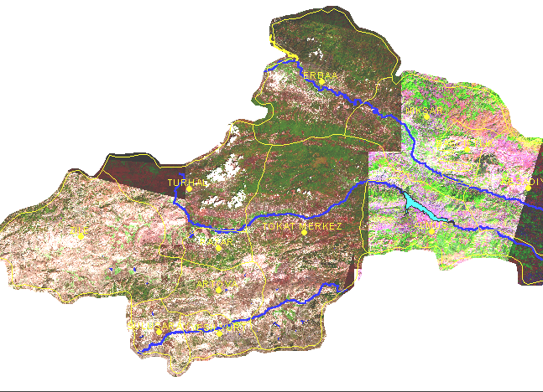
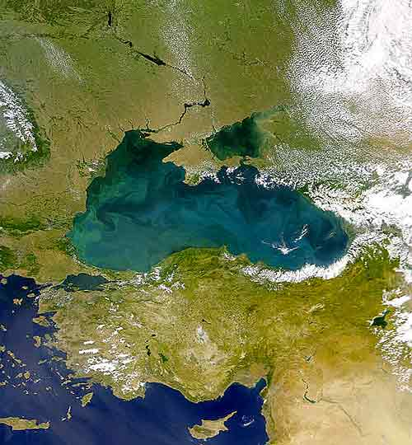
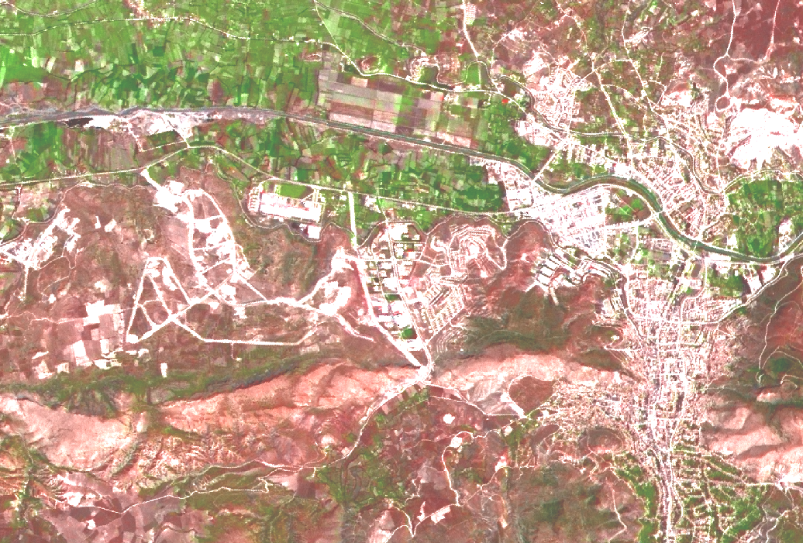

TOKAT

Şekil 1 : Çalışma alanı Tokat kent merkezi ve yakın çevresini kapsayan yaklaşık 250 km² lik bir alandır.

3. MATERYAL

Çalışmada, aşağıda sıralan materyaller kullanılmıştır.

- Tokat Belediyesi Halihazır harita yapımı ve revizyonları aşamalarında farklı tarihlerde oluşturulan nirengi ağı ölçüleri ve nivelman ölçüleri,
- ArcMAP 8.3 CBS yazılımı Geoistatistic Analys modülü,
- NETCAD yazılım ve MS Office yazılımları.

4. Metot

Bu çalışmada kullanılan veriler, Tokat mücavir alanında 1996, 1999 ve 2002 yıllarında yaptırılan üç GPS nirengi ağı ölçüleri ve nivelman ölçüleridir.
Kriging yöntemi ile geoit yüzeyinin belirlenmesi ve var olan yöntemlerle karşılaştırılması amacı ile çalışma alanı olarak Tokat İli Mücavir alanı seçilmiştir. Geoit modeli oluşturmak amacı ile 30 dayanak noktası ve modellerin testi için 13 test noktası seçilmiştir.
Deterministik enterpolasyonda 6. derece global polinomlarla enterpolasyon (GPI6), mesafenin tersi ağırlıkla enterpolasyon (IDW), multiquadratik enterpolasyon (MULT) ve invers multiquadratik enterpolasyon (INVMUL) yöntemleri ile lokal polinomlarla enterpolasyon (LPI) yöntemleri uygulanmıştır. Geoistatistik enterpolasyon uygulamaları için sırası ile birinci derece, ikinci derece ve üçüncü derece trend üzerinde hesap yapılan OK1, OK2, OK3 Ordinary Kriging enterpolasyonları ve teorik variogram modeller sırası ile küresel ve dairesel model seçilerek SK1 ve SK2 Simple Kriging uygulamaları gerçekleştirilmiştir. Çalışmada ArcGIS Geostatistical Analyst yazılımı kullanılmış ve her uygulamanın geoit eş yükseklik haritası üretilmiştir.

4.1. GPS/Nivelman ölçü değerlerinin temini ve değerlendirilmesi
Verilerin testi yazılımda istatistik ve görsel olarak gerçekleştirilmiştir. Bunun için 30 dayanak noktasının histogram grafiği, trend analizi ve QQPlot grafikleri ile model test edilerek dağılım ve trend analiz testleri yapılmıştır. Histogram grafiğinden ve istatistik sonuçlarından verilerin normal dağılımlı olduğu, trend analizinde verilere uygun trendin 2. derece yüzey olduğu saptanmıştır.

DAYANAK NOKTALARI |  |  |  |  |  | TEST NOKTALARI
NN | Y | X | h | H | N | NN | Y | X | h | H
373022 | 546382,598 | 4458710,865 | 760,334 | 726,948 | 33,386 | 3730526 | 550278,101 | 4468033,629 | 707,574 | 674,601
373021 | 547856,921 | 4463119,092 | 804,944 | 771,712 | 33,232 | 3730519 | 545617,766 | 4460792,917 | 976,514 | 943,167
373019 | 550518,622 | 4462636,521 | 1109,286 | 1076,222 | 33,014 | 3730518 | 545146,668 | 4466657,992 | 1020,522 | 987,185
373017 | 549406,633 | 4464592,344 | 1027,808 | 994,795 | 33,013 | 3730503 | 543477,293 | 4462620,416 | 890,047 | 856,700
373015 | 548333,301 | 4466201,745 | 708,094 | 675,015 | 33,079 | 3730502 | 542314,102 | 4464583,528 | 757,157 | 723,663
373012 | 543861,603 | 4468116,226 | 659,622 | 626,565 | 33,057 | 3730018 | 548589,457 | 4463649,241 | 810,842 | 777,621
372004 | 547410,024 | 4460978,574 | 973,378 | 940,213 | 33,165 | 3730016 | 548366,70 | 4464618,876 | 993,507 | 960,523
370567 | 539760,257 | 4466668,578 | 617,837 | 584,691 | 33,146 | 3730003 | 550621,661 | 4469235,568 | 875,711 | 842,800
370546 | 547450,403 | 4465546,832 | 659,509 | 626,391 | 33,118 | 3720010 | 540107,023 | 4463557,474 | 1195,244 | 1161,915
370543 | 549431,884 | 4466192,831 | 647,535 | 614,466 | 33,069 | 3720003 | 549988,849 | 4466683,625 | 732,844 | 699,727
370542 | 547405,285 | 4466434,773 | 708,536 | 675,452 | 33,084 | 3700522 | 543438,761 | 4461735,093 | 963,955 | 930,588
370540 | 541719,198 | 4466126,329 | 774,718 | 741,548 | 33,170 | 3700508 | 545507,940 | 4459497,923 | 1010,321 | 977,000
370538 | 546284,739 | 4467705,497 | 665,955 | 632,909 | 33,046 | 610 | 539901,003 | 4465412,007 | 696,331 | 663,125
370535 | 547816,224 | 4468069,238 | 757,431 | 724,404 | 33,027
370527 | 551759,245 | 4467031,075 | 700,676 | 667,683 | 32,993
370525 | 551793,876 | 4469492,999 | 808,660 | 775,708 | 32,952
370521 | 546160,021 | 4469137,895 | 793,884 | 760,535 | 33,349
370517 | 543161,4580 | 4463893,658 | 773,615 | 740,325 | 33,290
370516 | 545224,1301 | 4465913,929 | 727,188 | 694,035 | 33,153
370515 | 545000,203 | 4463836,033 | 865,284 | 831,998 | 33,286
370514 | 544548,224 | 4460413,604 | 1116,938 | 1083,599 | 33,339
370512 | 544592,807 | 4461268,685 | 1148,553 | 1115,232 | 33,321
363018 | 541934,791 | 4469491,250 | 996,553 | 963,494 | 33,058
725 | 549944,334 | 4463788,066 | 1021,554 | 988,475 | 33,079
630 | 545640,112 | 4464970,088 | 784,900 | 751,714 | 33,186
623 | 540077,412 | 4464529,006 | 747,586 | 714,345 | 33,241
622 | 540461,813 | 4462269,022 | 689,166 | 655,885 | 33,281
609 | 540116,613 | 4468729,191 | 685,935 | 652,852 | 33,083
607 | 541743,984 | 4467742,905 | 697,233 | 664,125 | 33,108
137 | 549120,009 | 4463267,144 | 1017,609 | 984,464 | 33,145
Tablo 2: Dayanak noktaları ve test noktalarının koordinat ve geoit yükseklik değerleri

Tokat geoit modelini oluşturacak olan elipsoidal yükseklikleri (h) ve nivelman yükseklikleri bilinen (H) ve geoit ondülasyonları (N_{GPS/NİVELMAN}) hesaplanan dayanak noktaları ve test noktaları Tablo 2 de sunulmuştur. Elipsoidal yüksekliklerinin ortalama hatası m_{h}=± 1,1 cm ve nivelmandan hesaplanan ortometrik yüksekliklerinin ortalama hatası m_{H}= ± 2,5 cm olarak hesaplanmıştır. Elipsoidal ve ortometrik yüksekliklerin farklarından hesaplanan geoit yüksekliklerinin (N) karesel ortalama hatası ;
olarak bulunmuştur.
30 dayanak noktası için deterministik ve kriging enterpolasyonlar sonucu N_{HESAP-ÖLÇÜ} fark değerleri, farkların ortalama (ORT), maksimim (MAK) ve minimum (MİN) değerleri ve KOH değerleri de hesaplanarak Tablo 3’ de sunulmuştur. N_{HESAP-ÖLÇÜ} farklarının KOH değerleri grafiği de Şekil 2’ de sunulmuştur.

NN | Y | X | N_{ÖLÇÜ} | IDW | GPI3 | GPI4 | MULT | IMULT | LPI | OK1 | OK2 | OK3 | SK1 | SK2
373022 | 539760.257 | 4466668.578 | 33.146 | -12.85 | 0.74 | 0.78 | 1.18 | 1.40 | 2.04 | 2.06 | 0.18 | 0.64 | 0.78 | 1.49
373021 | 540077.412 | 4464529.006 | 33.241 | -1.76 | -2.86 | -0.29 | -2.11 | -2.67 | -1.24 | -0.24 | -1.02 | -2.73 | -2.05 | -1.86
373019 | 540116.613 | 4468729.191 | 33.083 | 9.97 | -1.32 | 0.99 | 1.32 | 2.41 | 0.43 | 0.83 | -1.74 | -1.16 | 1.38 | 0.66
373017 | 540461.813 | 4462269.022 | 33.281 | 1.72 | 4.48 | -1.36 | 1.13 | -2.17 | 5.09 | 6.50 | 8.23 | 4.33 | -0.34 | 2.51
373015 | 541719.198 | 4466126.329 | 33.170 | -3.48 | 2.37 | 1.60 | 0.34 | 0.57 | -0.22 | -0.23 | 0.16 | 1.61 | 0.49 | 0.86
373012 | 541743.984 | 4467742.905 | 33.108 | 0.22 | 1.92 | -4.12 | -0.52 | -1.02 | -0.03 | 0.09 | 0.35 | 1.08 | -0.66 | -0.52
372004 | 541934.791 | 4469491.250 | 33.058 | -9.50 | -3.06 | 1.63 | 0.05 | 2.76 | -2.23 | -1.39 | -2.01 | -3.03 | 0.76 | -0.67
370567 | 543161.458 | 4463893.658 | 33.290 | -4.86 | -3.42 | 0.91 | -3.25 | -3.18 | -5.52 | -3.68 | -3.48 | -2.58 | -2.43 | -2.53
370546 | 543861.603 | 4468116.226 | 33.057 | 0.02 | 4.21 | 0.40 | 2.83 | 2.95 | 1.95 | 2.59 | 3.15 | 3.43 | 2.56 | 1.86
370543 | 544548.224 | 4460413.604 | 33.339 | -8.80 | 2.67 | 0.83 | -0.36 | -1.31 | 0.02 | 0.33 | 1.06 | 1.69 | -0.46 | 1.25
370542 | 544592.807 | 4461268.685 | 33.322 | -2.95 | 1.10 | 0.25 | -0.50 | -0.27 | -1.60 | -1.04 | -0.50 | 0.48 | -0.02 | 1.11
370540 | 545000.203 | 4463836.033 | 33.286 | -4.70 | -5.84 | -3.09 | -4.11 | -3.97 | -7.18 | -4.56 | -4.54 | -4.23 | -3.80 | -3.90
370538 | 545224.130 | 4465913.929 | 33.153 | 7.54 | 0.70 | 1.53 | -0.76 | -1.15 | -1.18 | -0.65 | -0.23 | 0.13 | -0.69 | 0.34
370535 | 545640.112 | 4464970.088 | 33.186 | -0.81 | -0.21 | 2.20 | 1.54 | 1.84 | -1.55 | 1.13 | 0.90 | 0.88 | 1.62 | 0.89
370527 | 546160.021 | 4469137.895 | 33.034 | -3.40 | -4.39 | -0.30 | -0.83 | 0.71 | -3.01 | -2.67 | -1.25 | -4.35 | -0.84 | -2.04
370525 | 546284.739 | 4467705.497 | 33.046 | 3.00 | 2.52 | 1.01 | 1.49 | 1.04 | 1.67 | 1.99 | 2.24 | 2.26 | 1.50 | 2.22
370521 | 546382.598 | 4458710.865 | 33.386 | -3.75 | -14.25 | -16.23 | -14.27 | -15.55 | -7.97 | -8.00 | -10.68 | -16.34 | -16.60 | -16.18
370517 | 547405.285 | 4466434.773 | 33.084 | 0.36 | 0.70 | 0.33 | 0.15 | 0.31 | -0.10 | 0.57 | 0.37 | 0.59 | 0.14 | -0.01
370516 | 547410.024 | 4460978.574 | 33.165 | 0.88 | 12.02 | 10.00 | 12.98 | 12.49 | 10.47 | 11.33 | 10.83 | 12.59 | 13.48 | 14.74
370515 | 547450.403 | 4465546.832 | 33.118 | 1.66 | -0.01 | 0.69 | -0.50 | -0.91 | -0.89 | -0.69 | -0.49 | -0.21 | -0.37 | -0.09
370514 | 547816.224 | 4468069.238 | 33.027 | 0.47 | -0.33 | -1.68 | 2.02 | 2.33 | -0.06 | 0.12 | 1.12 | -0.53 | 0.44 | -0.15
370512 | 547856.921 | 4463119.092 | 33.233 | 2.82 | -6.95 | -8.85 | -6.94 | -5.59 | -7.31 | -6.22 | -5.95 | -6.13 | -7.31 | -8.71
363018 | 548333.301 | 4466201.745 | 33.079 | 0.59 | -0.50 | -0.84 | -0.39 | 0.08 | -0.88 | 0.09 | 0.34 | 0.15 | -0.41 | -1.39
725 | 549120.009 | 4463267.144 | 33.145 | 0.81 | -2.59 | -3.58 | -1.61 | -0.67 | -2.14 | -0.68 | -0.98 | -1.43 | -1.90 | -3.48
630 | 549406.633 | 4464592.344 | 33.013 | 3.58 | 8.34 | 10.62 | 8.31 | 7.97 | 8.33 | 8.30 | 8.23 | 8.42 | 8.35 | 8.24
623 | 549431.884 | 4466192.831 | 33.069 | 3.08 | -2.70 | -3.76 | -3.96 | -3.94 | -2.62 | -3.50 | -3.41 | -3.72 | -4.29 | -4.25
622 | 549944.334 | 4463788.066 | 33.079 | 1.95 | 0.24 | 1.50 | -1.44 | -2.88 | 0.88 | -2.28 | -2.25 | -2.01 | -1.68 | -0.28
609 | 550518.622 | 4462636.521 | 33.094 | 1.16 | -4.38 | -5.23 | 1.02 | 2.95 | 1.02 | 3.39 | 0.42 | -2.41 | 1.48 | -0.36
607 | 551759.245 | 4467031.075 | 32.993 | 3.84 | -1.30 | -13.74 | 0.85 | 2.76 | -0.43 | -0.55 | -2.88 | -2.06 | 0.69 | -3.34
137 | 551793.876 | 4469492.999 | 32.952 | 0.05 | 0.05 | 0.16 | 0.04 | 0.07 | -0.03 | -3.20 | -1.86 | 5.98 | 7.29 | 5.66
 |  |  | MİN | 12.8 | 0.143 | 0.165 | 0.143 | 0.156 | 0.105 | 0.16 | 0.09 | 0.13 | 0.02 | 0.01
 |  |  | MAK | 0.00 | 0.00 | 0.02 | 0.10 | 0.10 | 0.00 | 10.83 | 11.33 | 16.34 | 16.59 | 16.18
 |  |  | ORT | -0.30 | -0.20 | -0.40 | -0.10 | 0.20 | -0.60 | -0.00 | -0.59 | -0.132 | 0.010 | 0.026
 |  |  | KOH | 4.80 | 4.80 | 6.20 | 4.50 | 4.80 | 3.90 | 3.90 | 4.05 | 4.90 | 4.84 | 5.10
 |  |  | > 5 cm | 6 | 5 | 7 | 4 | 5 | 7 | 5 | 5 | 5 | 5 | 5

Tablo 3: Deterministik ve Kriging enterpolasyonlar sonucu bulunan dayanak noktalarının N_{HESAP-ÖLÇÜ} fark değerleri (cm)

Şekil 2: Dayanak noktalarının N_{HESAP-ÖLÇÜ} farklarının KOH değerleri grafiği

Şekil 2’ de görüldüğü gibi deterministik ve kriging enterpolasyon yöntemleri ile oluşturulan modellerde farkların KOH değerleri biri birleri ile karşılaştırılacak olursa; LPI. OK1 ve OK2 modellerinde KOH değerlerinin ± 3.9- ± 4.1 cm. değerleri ile birbirine yakın olduğu görülecektir. Bunun dışında deterministik yöntemlerden multiquqdratik enterpolasyonda farkların KOH değerinin ± 4,5 cm ile en az olduğu görülecektir. N_{HESAP-ÖLÇÜ} farkları ± 5 cm den büyük olan nokta sayısı incelendiğinde ise; Tablo 3’ de 30 nokta içerisinde 4 nokta ile multiquadratik yöntemde ve kriging enterpolasyonların hepsinde 5 nokta olduğu görülmektedir. Bu da deterministik yöntemlerden multiquadratik yöntemin trend yüzeyden en az etkilenen yüzey olduğunu göstermektedir.

Kriging enterpolasyonla oluşturulan modeller yazılımda karşılaştırıldığında OK1 modelinin KOH değeri 1’ en yakın, ortalama hatası en az olmasından dolayı en uygun model olarak görülmektedir. Şekil 3’ de çapraz karşılaştırma ekranında OK1 ve OK2 modelleri karşılaştırılmıştır. Diğer modellerin istatistik sonuçları Tablo 4‘ de görülmektedir.
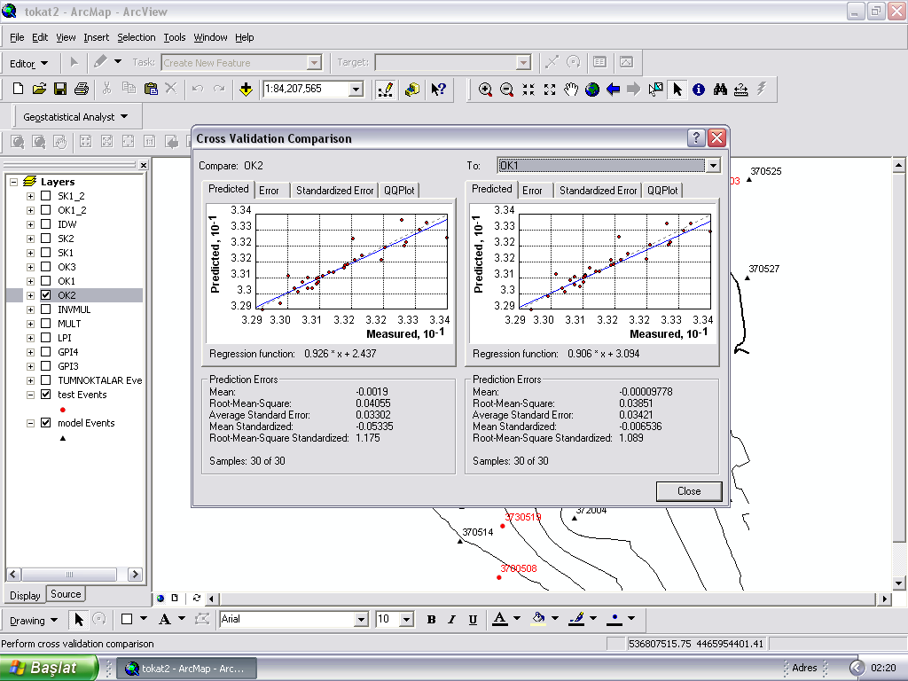
Şekil 3: Çapraz karşılaştırma penceresi

 | OK1 | OK2 | OK3 | SK1 | SK2
Ort. Hata | -0.00 | -0.19 | -0.58 | -0.97 | 0.26
KOH. | 3.85 | 4.06 | 4,.9 | 4.8 | 5.10
Standart O.H. | 3.42 | 3.30 | 0.03 | 0.06 | 0.05
Standart O. | -0.05 | -0.06 | -0.17 | 0.02 | 0.05
KOHS. | 1.089 | 1.175 | 1.745 | 0.97027 | 1.069

Tablo 4. 10 Kriging enterpolasyonlar sonucu hesaplanan model noktalarının istatistik sonuçları (cm)

NN | X | Y | N_{ÖLÇÜ} | IDW | GPI3 | GPI4 | MULT | IMULT | LPI | OK1 | OK2 | OK3 | SK1 | SK2
3730526 | 4459497.923 | 545507.940 | 33.321 | 4.53 | 0.10 | 0.49 | 0.38 | 0.24 | 0.42 | -0.01 | -0.42 | -0.63 | -0.59 | -0.64
3730519 | 4460792.917 | 545617.766 | 33.309 | 1.65 | 1.22 | 1.38 | 1.00 | 0.96 | 0.60 | -0.53 | -0.60 | -1.34 | -1.39 | -1.53
3730518 | 4461735.093 | 543438.761 | 33.367 | 4.51 | 1.93 | 0.12 | 0.17 | 2.18 | 0.07 | -0.34 | -0.07 | 0.49 | 0.09 | -0.49
3730503 | 4462620.416 | 543477.293 | 33.347 | 5.25 | 2.74 | 4.36 | 5.17 | 5.51 | 4.12 | -4.74 | -4.12 | -3.59 | -4.19 | -3.44
3730502 | 4463557.474 | 540107.023 | 33.273 | 2.66 | 2.07 | 3.25 | 3.67 | 6.08 | 4.17 | -4.21 | -4.17 | -3.80 | -3.18 | -3.33
3730018 | 4463649.241 | 548589.457 | 33.221 | 6.84 | 0.56 | 0.42 | 0.27 | 0.33 | 0.16 | -0.41 | -0.16 | 0.13 | -0.45 | -0.35
3730016 | 4464583.528 | 542314.102 | 33.248 | 3.01 | 2.81 | 2.93 | 3.56 | 3.12 | 3.84 | 3.39 | 3.84 | 4.23 | 2.99 | 2.34
3730003 | 4464618.876 | 548366.703 | 32.984 | 7.43 | 1.41 | 1.37 | 1.27 | 0.89 | 0.66 | -1.52 | -0.66 | 0.12 | -0.83 | 0.52
3720010 | 4465412.007 | 539901.003 | 33.206 | 2.23 | 13.98 | 12.25 | 10.45 | 12.79 | 11.52 | 11.41 | 11.52 | 11.55 | 12.20 | 12.77
3720003 | 4466657.992 | 545146.668 | 33.117 | 3.36 | 8.80 | 7.06 | 6.88 | 8.61 | 7.07 | -7.13 | -7.07 | -7.14 | -7.12 | -9.42
3700522 | 4466683.625 | 549988.849 | 33.031 | 3.78 | 1.56 | 0.88 | 2.47 | 0.19 | 1.64 | 1.54 | 1.64 | 0.80 | 0.49 | -2.17
3700508 | 4468033.629 | 550278.101 | 32.996 | 1.55 | 2.44 | 0.77 | 1.30 | 0.00 | 0.12 | -0.37 | -0.12 | -1.44 | 0.30 | -0.54
610 | 4469235.568 | 550621.661 | 32.911 | 4.28 | 5.82 | 6.75 | 6.62 | 5.66 | 6.47 | 5.56 | 6.47 | 4.91 | 6.44 | 5.99
 |  |  | MAK | 7.40 | 13.4 | 14.00 | 12.30 | 10.50 | 12.80 | 11.41 | 11.52 | 11.55 | 12.20 | 12.77
 |  |  | MİN | 1.60 | 0.50 | 0.10 | 0.10 | 0.20 | 0.00 | 0.01 | 0.07 | 0.12 | 0.09 | 0.35
 |  |  | ORT | 1.00 | 0.20 | 0.40 | 0.40 | 0.50 | -0.30 | 0.20 | 0.47 | 0.33 | 0.37 | -0.02
 |  |  | KOH | 4.40 | 5.30 | 5.30 | 4.90 | 4.70 | 5.40 | 4.73 | 4.78 | 4.63 | 4.82 | 5.20
 |  |  | > 5 cm | 3 | 2 | 3 | 3 | 4 | 5 | 3 | 3 | 2 | 3 | 3
Tablo 5: Tokat Geoit Modelinde geoistatistik enterpolasyonla hesaplanan test noktalarının N_{HESAP-ÖLÇÜ} farkları ve istatistik sonuçları (cm)

Oluşturulan modellerde 13 test noktası için geoit yükseklik değerleri (N_{HESAP}) hesaplanmış ve hesaplanan değerlerin ölçü değeri olarak alınan N_{GPS/NİVELMAN} değerinden farkları N_{HESAP-ÖLÇÜ} farkı olarak bulunmuştur. Farkların maksimim, minimum, ortalama ve KOH değerleri hesaplanarak Tablo 5’ de sunulmuştur.
Tabloda görülen farkların KOH değerleri Şekil 4’ de grafik olarak gösterilmiştir.13 test noktasından bulunan değerlerden yöntemler bazında KOH değeri en az çıkan yöntem ± 4.4 cm ile mesafenin tersi ağırlıkla enterpolasyon yöntemi (IDW) olduğu, OK enterpolasyonlar sonunda hesaplanan farkların KOH değerlerinin ± 4.63-± 4.78 cm aralığında biri birlerine yakın çıktığı görülmektedir. SK enterpolasyonlarda farkların KOH değerinin ± 4.82 ± 5.2 cm aralığında OK enterpolasyonlardan daha büyük çıktığı görülmektedir. ± 5 cm den daha büyük farklı nokta sayısı Tablo 5’ de incelendiğinde LPI ve IMULT enterpolsyonlar dışımda 13 noktanın 2-3 tanesi dışında tüm enterpoayonlarda fark 5 cm değerinin altındadır.
Şekil 4: Deterministik ve geoistatistik enterpolasyonla hesaplanan 13 test noktasının N_{HESAP-ÖLÇÜ} farklarının KOH değer grafiği (cm)

Uygulama sonunda 30 dayanak noktası ile Ordinary Kriging yöntemi ile oluşturulmuş 5 cm aralıklı Tokat geoit yüzeyi haritası hazırlanarak kullanıma sunulmuştur.

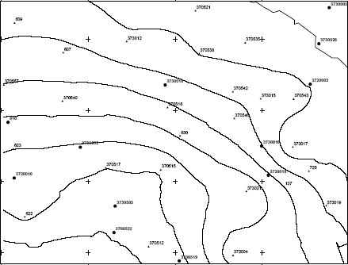

Şekil 5: 30 dayanak noktası ile Ordinary Kriging yöntemi ile oluşturulmuş 5 cm aralıklı Tokat geoit yüzeyi haritası

5. sonuç ve ÖNERİLER

Sonuç olarak; GPS/Nivelman yöntemi ile elde edilen geoit yüksekliklerinden deterministik ve Kriging enterpolasyon modellemesi ile elde edilen geoit yükseklikleri çıkarılarak hesaplanan N_{HESAP-ÖLÇÜ} farkları karşılaştırıldığında;
-Deterministik enterpolasyonlar içerisinde en iyi sonucu veren modelin multiquadratik model olduğu,
-Multiquadratik modelden elde edilen KOH değerlerinin Kriging enterpolasyon sonuçlarına çok yakın olduğu,
-Kriging enterpolasyonla elde edilen farkların KOH değerlerinin deterministik enterpolasyonlardan bulunan sonuçlardan daha iyi sonuçlar verdiği,
-Kriging yönteminin karesel ortalama hatayı minimize ettiği,

-Ordinary kriging yönteminin simple kriging yönteminden daha iyi istatistik sonuçlar verdiği saptanmiştir.

kaynaklar

Akçın, H., 1998. GPS ölçülerinden pratik yüksekliklerin elde edilmesi üzerine bir çalışma, Doktora Tezi, Y.T.Ü., İstanbul.

Aksoy, A.,Deniz, R., ve Ayan, T., 1999 Global, bölgesel ve ülke jeodezık ağları hakkında, Harita Kadastro Mühendisliği Dergisi, Sayı :86,Ankara.

Ayan, T., ve Deniz, R., 2000. Fiziksel Jeodezi Ders Notu, İ. T.Ü. İnşaat Fakültesi, Jeodezi ve Fotogrametri Mühendisliği Bölümü, Jeodezi Anabilim Dalı, İstanbul.

Başkan, O., 2004. Gölbaşı yöresi topraklarının mühendislik, fiziksel özellik ilişkilerinde jeoistatistik uygulaması, Doktora Tezi, AÜ, Fen Bilimleri Enstitüsü, Ankara.

Burrough, P. A. and McDonnell, R. A. (1998). Principles of Geographical Information Systems . New York: Oxford University Press, Inc., 133.

BÖHHUY, 2005.Büyük Ölçekli Harita ve Harita Bilgileri Üretim Yönetmeliği. Harita ve Kadastro Mühendisleri Odası, Ankara.

Çetin, M., 1996. Jeoistatistiksel yöntem ile nokta ve alansal yağışların saptanması ve stokastik olarak modellenmesi, Örnek havza uygulamaları, Doktora Tezi, Çukurova Üniversitesi Fen Bilimleri Enstitüsü, Adana.

Delhomme, J. P. 1978. Kriging in the Hydrosciences, Advances in water resources, 1-5.

Deutsch, C. V., ,and Journal, A.G., 1992. Geostatistical Software Library And User’s Guide, Oxford University Press, Inc., New York, USA

Fogel, D.N. and Tınney,L.R. 1996. Image registration using multiquadratic functions the finite element method bivariate mapping polynomials and thin plate spline, Technical Report, SantaBarbara.

İnal,C.,Turgut,B., ve Yiğit,C.,2002. Lokal alanlarda jeoit ondülasyonlarının belirlenmesinde kullanılan enterpolasyon yöntemlerinin karşılaştırılması, Selçuk Üniversitesi Jeodezi ve Fotogrametri Mühendisliği Öğretiminde 30. Yıl Sempozyumu, 16-18 Ekim 2002, 97-106. Konya,

İnal, C. Yiğit, C. Ö., 2003. Jeodezik uygulamalarda kriging enterpolasyon yönteminin kullanılabilirliği, TUJK 2003 Yılı Bilimsel Toplantısı, Coğrafi Bilgi Sistemleri ve Jeodezik Ağlar Çalıştayı, 24-26 Eylül 2003, 177-185,Konya.

Kılıçoğlu, A., ve Fırat, O., 2003. Büyük Ölçekli Harita üretiminde GPS ile ortometrik yükseklik belirlemeye yönelik jeoit modelleme ve uygulamalar, TUJK 2003 Yılı Bilimsel Toplantısı, Coğrafi Bilgi Sistemleri ve Jeodezik Ağlar Çalıştayı, 24-26 Eylül 2003,27-34. Konya.

Mert, B. A., 2005. Sonuçlanmamış-Devam eden Doktora Çalışması. Çukurova Üniversitesi Fen Bilimleri Enstitüsü, Adana.

Olea, R.A., 1982. Optimization of the high plains Aquiferobservation network, Geolojical Survey Groundwater Series 7, Lawrence, Kansas

Rohuani, S and Wackernagel, H. 1990. Multivariate Geostatistical Approach to Space-Time Data Analysis. Water Resources Research 26 (4), 585-591.

Saraç,C., ve Tercan, E.,1996. Grade and reserve estimation of Tulovasi borate deposit by block kriging, International Geology Review, 9, 832-837,USA

Tercan, A.E. ve Saraç, C., 1998. Maden yataklarının değerlendirilmesinde jeoistatistiksel yöntemler, TMMOB. Maden Mühendisleri Odası Yayını, Yayın no 48, Ankara.

Vieira, S. R., Hatfield, J. R., Nielsen, D. R. And Biggar, J. W., 1983. Geostatistical theory and application to variability of some agronomical properties, Hilgardia, 51, 3, 1-75. California.

Yanalak, M., ve İnce, C.,1997. GPS ile elde edilen elipsoid yüksekliklerinin yerel yükseklik sistemine dönüştürülmesi, VI. Harita Kurultayı, 03-07 Mart 1996, Ankara.

Yiğit, C. Ö., 2003. Elipsoidal yüksekliklerin Ortometrik yüksekliğe dönüşümünde kullanılan enterpolasyon yöntemleri. Yüksek Lisans Tezi, Selçuk Üniversitesi FBE 131 s. Konya.

